MOÇÃO DE PESAR 36/2020

"DEUS é o nosso refúgio e fortaleza, socorro bem presente na angústia" (Salmo 46.1) ”

A Câmara Municipal de Vitória da Conquista manifesta o seu Profundo Pesar pelo falecimento de Vivaldo Santos Pontes, aos 62 anos.

Vivaldo Santos Pontes. Servidor Público Municipal, faleceu no dia 04 de junho de 2020 aos 62 anos de idade. Atuava na Segurança Patrimonial na Prefeitura de Vitória da Conquista lotado no Cristo Crucificado, que fica no Parque Ambiental da Serra do Piripiri, deixando um legado de comprometimento e dedicação ao Serviço Público.

Plenário Vereadora Carmem Lúcia, 05 de junho de 2020.

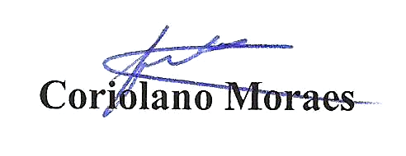

Vereador/PT

